**BÁSICOS**

**Biblioteca Python**:[Pypi](https://pypi.org/)

**import**: importa uma biblioteca.

**print()**:Exibe um resultado ao usuário.

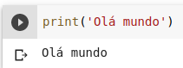

**input()**: declara entrada de dados.

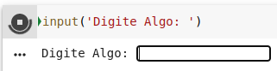

**Limitar o número de casas flutuantes**: {digite a variável :,. depois digite o número de casas e em seguida digite f}

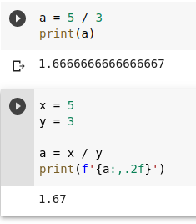

**upper()**: Faz uma string para maiúsculo.

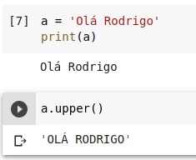

**lower()**: Faz uma string para minúsculo.

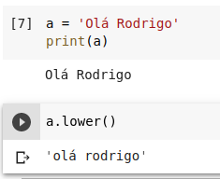

**type()**: mostra o tipo de do que é digitado dentro dos parêntesis.

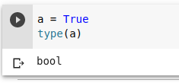

**TIPO PRIMITIVO**

**int()**: declara que os dados são números inteiros (tipo 1, 2, 3, 4, 5).

**str()**: declara mensagem de texto (coloque o texto entre aspas).

**float()**: declara número fraccionados (tipo 5.2, 5.0, 9.1, 4.3 ) sempre será em ponto nunca em vírgula.

**bool**: declara que o resultado deve ser verdadeiro ou falso, é usado em comparação (True, False).

**TIPOS DE CONTAS**

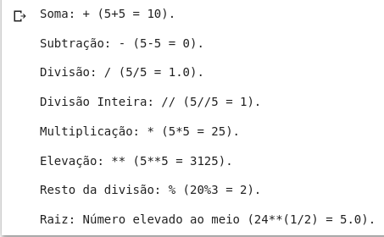

**CONDIÇÕES**

**if elif e else**: Eles são responsáveis por fazer condições e atribuir lógica ao seu código.

O if iniciará uma condição, como por exemplo: “Será que está de manhã? Se tiver, dê bom dia!”

O elif (se não, se) é para definir uma outra condição: “Será que é de tarde? Se for, dê boa tarde!”

O else (se não) é para definir o que acontece quando for “qualquer outra coisa”: “Se não (se não for nem dia nem tarde), dê boa noite!

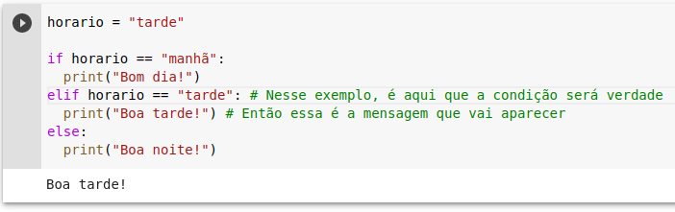

**OPERADORES BINÁRIOS RELACIONAIS**

**Igual a**: ==

**Diferente de**: !=

**Maior que**: >

**Menor que**: <

**Maior ou igual**: >=

**Menor ou igual**: <=

**ESTRUTURAS DE REPETIÇÃO**

**Estruturas de Repetição Indefinida (while)**: A estrutura de repetição indefinida while deve ser utilizada quando se deseja executar zero ou mais vezes uma suíte enquanto a condição estipulada for verdadeira.

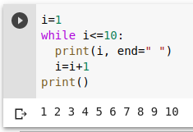

**Estruturas de Repetição Definida (for)**: A estrutura de repetição definida deve ser utilizada quando se deseja, um determinado número de vezes, executar uma mesma suíte, enumerado ou não por uma lista de valores.

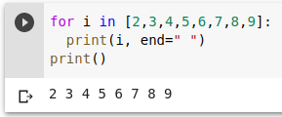

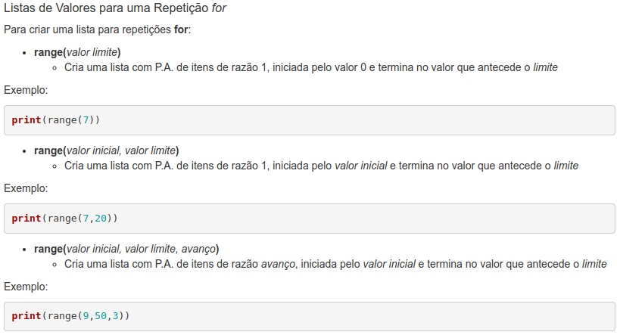

**MACETES**

**Alocação de strings na memória:**

| **C** | **u** | **r** | **s** | **o** |  | **D** | **e** |  | **P** | **y** | **t** | **h** | **o** | **n** |
| --- | --- | --- | --- | --- | --- | --- | --- | --- | --- | --- | --- | --- | --- | --- |
| **0** | **1** | **2** | **3** | **4** | **5** | **6** | **7** | **8** | **9** | **10** | **11** | **12** | **13** | **14** |

[9:15] mostra a frase Python (ele sempre começa a contar do zero, o último e -1).

[5:10:2] a terceira casa diz os pulos.

Se não diz o útimo ele vai até o final.

**len()**: Mostra a quantidade de caracteres da string.

**‘frase’.count()**: Conta algo na string, é necessário dizer o que você quer contar.

**frase.find()**: Procurar uma palavra ou parte dela.

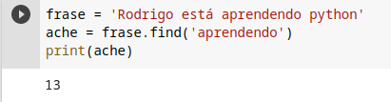

**Existe a palavra**: ‘busca’ in ‘frase’, responde True ou False.

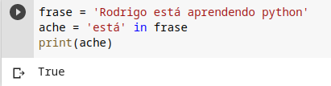

**‘frase’.replace()**: Substitui uma palavra por outra. (Python, Programação).

**‘frase’.captalize()**: Faz a primeira letra maiúscula.

**‘frase’.title()**: Deixa todas as palavras com inicial maiúscula.

**‘frase’.strip() -**: Retira os espaços antes ou depois da frase.

**‘frase’.rstrip() -**: Retira os espaços do final.

**‘frase’.lstrip() -**: Retira os espaços do começo.

**‘frase’.split’()**: Vai dividir toda a frase.

**‘fase’.index()**: Retorna a posição do item.

**break()**: Interrompe um programa.

**exit()**: Sai do programa.

**end= ' '**: Adiciona um espaço em um print.

**sorted()**: Reestrutura em ordem alfabética.

**continue()**: Continua a programação.

**‘frase’[ ]**: Retorna um valor dentro de uma lista/tupla/dicionário.

| **C** | **u** | **r** | **s** | **o** |  | **D** | **e** |  | **P** | **y** | **t** | **h** | **o** | **n** |
| --- | --- | --- | --- | --- | --- | --- | --- | --- | --- | --- | --- | --- | --- | --- |
| **0** | **1** | **2** | **3** | **4** |  | **0** | **1** |  | **0** | **1** | **2** | **3** | **4** | **5** |

**‘frase’.join()’**: Uni as frases.

**especificar algo na frase**:

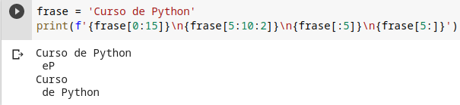

**IMPORTAÇÃO**

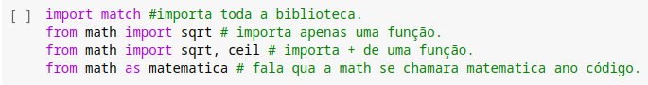

**OUTROS**

**time.sleep()**: Define um tempo para a próxima execução.

**date.time()**: retorna a data e hora da máquina de execução. (**.year** somente para o ano)

**random**: uma biblioteca de aleatorização.

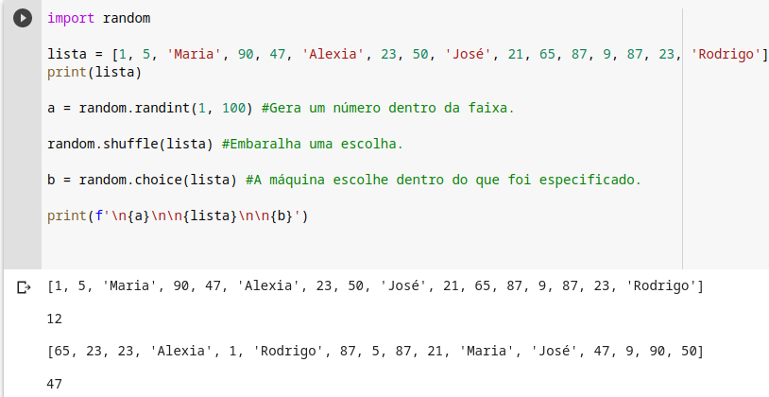

**LISTA**

**lista.append()**: Adiciona um valor novo no último item da lista.

**lista.extended()**: Adiciona vários valores novos no último item da lista.

**lista.insert()**: Adiciona um valor novo em um local definido dentro da lista.